2018年安徽省职业院校高职组技能大赛
轨道交通信号控制系统设计与应用项目

竞 赛 指 南

主办单位：安徽省教育厅
安徽省人力资源和社会保障厅
安徽省经济和信息化委员会
承办单位：安徽交通职业技术学院
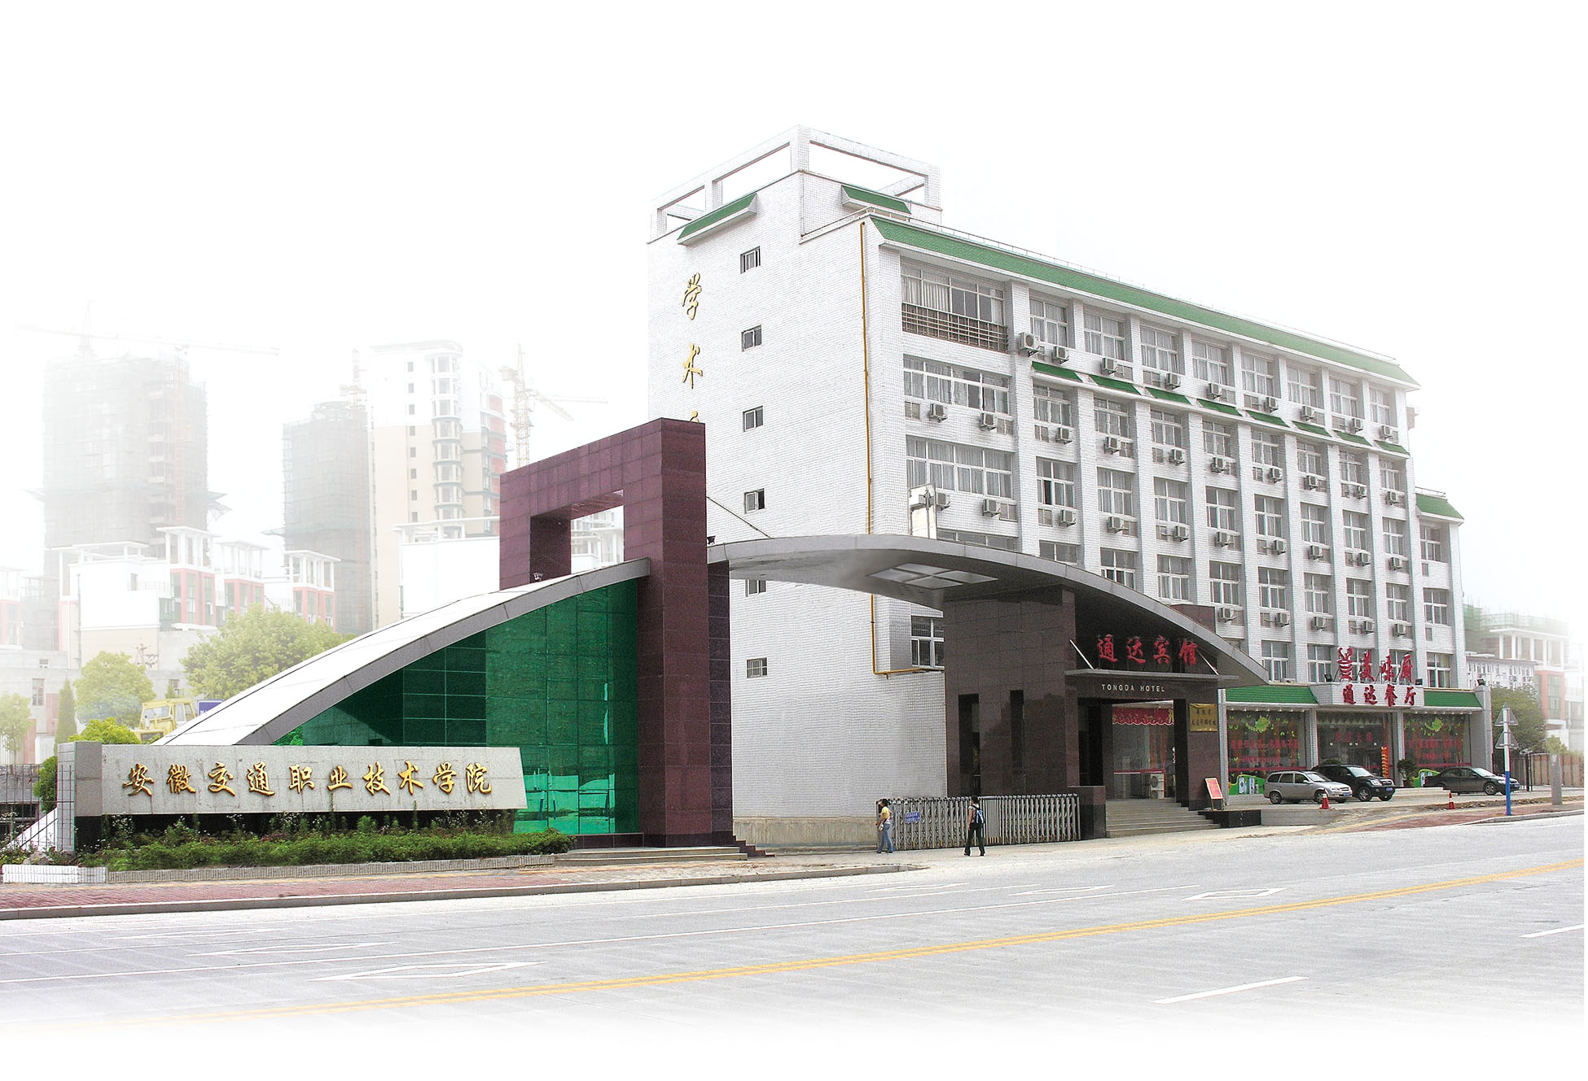
协办单位：北京智联友道科技有限公司
目 录
一、 技能竞赛组织机构 - 1 -
二、 技能竞赛工作机构 - 3 -
三、 技能竞赛接待工作 - 7 -
四、 竞赛工作安排 - 9 -
五、 竞赛流程安排 - 11 -
六、 工作规则、职责 - 14 -
七、 参赛选手及指导教师名单 - 18 -
八、 学校简介、平面图及比赛场地布置图 - 19 -
附件：赛项竞赛规程
2018年安徽省职业院校高职组技能大赛由省教育厅、省人力资源和社会保障厅、省经济和信息化委员会联合主办。“轨道交通信号控制系统设计与应用” 项目竞赛，由安徽交通职业技术学院承办。为了让各参赛队及各位选手尽快熟悉赛场环境，了解赛程安排及参赛注意事项，顺利完成比赛项目，特编写《竞赛指南》，请参赛队认真阅读。

技能竞赛组织机构
竞赛组织工作机构有赛点组委会、裁判委员会、仲裁委员会组成。
- 赛点组委会组成
主 任：张国栋、孙顺利
副主任：王丰胜、陈明、王学贵
成 员：李锐、吴玉、朱文胜、杨先奇、喻谨、龚桢、韦兵、袁大方
工作职责：
1.负责与大赛组委会及大赛承办方的联系与协调工作；
2.负责本赛点竞赛项目的组织领导工作；
3.负责本赛点各小组的协调工作；
4.负责本赛点的场地准备和安保工作。
- 裁判委员会组成
主任：待定
副主任：待定
委员：由省内专家库及省外抽调
- 仲裁委员会
主 任： 付建民
成 员：各参赛院校代表一名（由各参赛院校自行推荐）
工作职责：
- 负责对大赛过程中各个环节的公平、公正进行监督；
- 负责接受本赛点参赛队领队提出的申诉并仲裁；
- 依法查处大赛过程中的违纪行为；
- 对大赛成绩统计、汇总进行监督并作出书面报告。

技能竞赛工作机构
- 竞赛工作组办公室
主 任：李锐、汪倩
副 主 任：娄智
成 员：李志成、陆晓君、李艳艳
工作内容：组织协调赛场的备赛、竞赛工作，接待领导和贵宾登记。
其中李锐负责大赛的总体组织协调；娄智负责大赛的赛务工作协调；李志成负责大赛的竞赛工作协调；汪倩负责大赛的接待工作协调。具体工作内容如下：
  - 负责与各参赛单位沟通协调以及本赛点竞赛的组织工作；
  - 负责大赛的工作例会、专题会议等会议安排，整理会议纪要，对会议议定的事项进行催办、落实和信息反馈；
  - 负责大赛选手的资格审查工作；
  - 负责大赛工作人员、监考人员的选拔工作；
  - 负责组织制定大赛规则及相关技术文件，负责印制有关文件（抽签办法、裁判员守则、参赛选手守则、大赛实施细则等）；
  - 负责大赛各阶段的比赛抽签及比赛的组织工作；
  - 负责安排大赛场地安排工作；
  - 负责决赛成绩统计汇总工作，并及时报送纪检组。
- 竞赛工作小组
- 裁判组
裁 判 长：待定
副裁判长：待定
裁 判 员：待定
工作内容：裁判长负责组织协调所有裁判工作。裁判员负责各项具体裁判工作。裁判组按照现场操作规范和评分标准，依据现场裁判员的赛场记录，由裁判组集体评判成绩，做好记录、发布工作。
- 现场检录组
组 长：娄智
组 员：陆晓君、王怡、邓春兰
工作内容：协调竞赛现场的组织工作，对现场的竞赛次序进行有效管理，组织竞赛的选手在规定时间到位并进行检录工作，核对身份证、学生证、参赛证，为候赛的选手做好各项服务工作。
- 技术组
组 长：叶应传
组 员：欧传林、程晋凯、张正德 、孟宪国、企业人员4人（待定）
工作内容：竞赛设备赛前要逐一检测、调试，确保竞赛设备完好。协助裁判组处理现场技术问题，做好现场设备的管理和安全工作。
- 赛务工作小组
- 赛务接待及宣传组
组 长：汪倩
成 员：陆晓君、邓春兰、陆中石、叶坚
工作内容：
- 负责整个赛事的裁判、选手的签到，选手入场的证件核查工作；
- 负责参赛人员的接待以及车辆和校内外食宿安排工作；
- 竞赛过程中资料的发放、收集与协助统计工作。
- 负责在报纸、电台、电视台、网站等新闻媒体发布大赛信息；
- 负责大会场会标、横幅、竖幅等宣传工作；
- 负责联络新闻单位、组织赛事报道工作；
- 安全保卫组、
组 长：袁大方
成 员：保卫处工作人员一名
工作内容：负责大赛期间的安全保卫工作；负责赛点的封闭和警戒工作，制定应急预案；负责大赛期间的车辆管理工作。
- 后勤组
组 长：韦兵
成 员：水电保障人员、医务人员各一名
工作内容：
  - 负责大赛期间的电力保障工作；
  - 负责参赛选手意外受伤处理和救护工作；
  - 负责赛点的环境、卫生保洁工作。

技能竞赛接待工作
    - 日程安排
3月23日 08:00—16:00 报到
3月23日 16:30—17:30 裁判会、领队会、选手熟悉场地、裁判员封场地；
3月24日 08:00—20:30 正式比赛、评分
    - 报到地点
    - 裁判报到地点：亚朵酒店
地址：合肥市太湖东路（学院北门口）
接待联系人：陆晓君（联系电话：13955194352 QQ：444681192）
    - 参赛队报到地点：半岛宾馆
地址：合肥市望江东路（距学院南门100米）
接待联系人：邓春兰（联系电话：18502321226 QQ：707289618）
    - 报到手续
各参赛队由领队（或指导教师）带领全体参赛选手、备齐相关证件（选手报名表、身份证、学生证和意外伤害保险单原件或复印件）报到登记、安排住宿（食宿费用自理），并领取选手参赛证件和相关文件。

    - 住宿安排
各报到地点所在的宾馆为赛点建议的宾馆。
    - 休息区安排
3月24日比赛当天，领队、指导教师等统一安排在信息楼301、305休息。
注：休息室提供比赛现场监控录像。

竞赛工作安排
- 赛前准备会
  - 裁判员会议、裁判员培训
时 间：3月23日 15:00—16:00
地 点：信息楼301
参加对象：裁判员
会议内容：由裁判长组织，进行裁判员培训，明确裁判员分工，统一评分标准；明确赛前准备工作；发放裁判相关资料。
  - 领队会议
时间：3月23日 16:30—17:30
地点：信息楼301
参加对象：各参赛队领队（或指导教师）1人、裁判长、副裁判长等。
会议内容：由李锐负责组织，通报竞赛流程等事宜，抽签决定竞赛当日入场顺序号。
- 选手熟悉场地
时 间：3月23日 16:30—17:00
地 点：风雨操场
参加对象：各参赛队指导教师及参赛选手
内 容：由李泽军负责组织选手熟悉场地、比赛路线等。
- 裁判员、技术组成员赛前准备
时 间：3月23日 17:00—18:00
地 点：风雨操场
参加对象：全体裁判员、技术组成员
内 容：由娄智负责组织，检查竞赛场地、设备等，对设备编号进行核对，随后封闭赛场。

竞赛流程安排
- 竞赛流程图

- 竞赛时间安排
日期 | 时间 | 活动内容 | 地点 | 参加人员 | 负责人
3月23日 | 08:00~14:30 | 裁判报到 | 亚朵酒店 | 裁判员 | 陆晓君
3月23日 | 08:00~16:00 | 领队、选手报到 | 半岛商务宾馆 | 参赛院校师生 | 邓春兰
3月23日 | 15:00~16:00 | 裁判组会议 | 信息楼301 | 裁判员 | 李锐
3月23日 | 16:30~17:30 | 领队会议，抽签 | 信息楼301 | 参赛院校领队
3月23日 | 16:30~17:00 | 选手熟悉场地 | 风雨操场 | 参赛院校师生 | 李泽军
3月23日 | 17:00~18:00 | 裁判赛前检查，封闭赛场 | 风雨操场竞赛场地 | 裁判员 | 娄智
3月24日  （上午组） | 8:00~08:30 | 评判专家（裁判）会议签到件，现场裁判开启赛场及竞赛设备 | 风雨操场 | 裁判员 | 裁判长
3月24日  （上午组） | 08:30~08:45 | 上午组参赛队抽取参赛队号（二次加密，按入场顺序号抽取） | 风雨操场等候区 | 加密裁判
3月24日  （上午组） | 08:45~09:00 | 参赛队抽取工位号，裁判检查自带物品，进入工位入口等待 | 风雨操场竞赛场地 | 各参赛院校选手 | 陆晓君
3月24日  （上午组） | 09:00 | 参赛队进入比赛工位，进行赛前设备、材料检查，领取比赛任务书 | 风雨操场竞赛场地 | 各参赛院校选手、裁判员 | 裁判长
3月24日  （上午组） | 09:10~12:10 | 比赛 | 风雨操场竞赛场地 | 各参赛院校选手、裁判员
3月24日  （上午组） | 12:10~12:20 | 各参赛队离场 | 风雨操场休息区 | 各参赛院校选手
3月24日  （下午组） | 12:00 | 下午组参赛队封闭 | 风雨操场等候区 | 下午组各参赛院校选手 | 李志成
3月24日  （下午组） | 12:20~13:50 | 现场工作组、技术组恢复设备 | 风雨操场竞赛场地 | 技术组 | 裁判长
3月24日  （下午组） | 13:50~14:05 | 下午组参赛队抽取参赛队号（二次加密，按入场顺序号抽取） | 风雨操场等候区 | 加密裁判
3月24日  （下午组） | 14:05~14:20 | 参赛队抽取工位号，裁判检查自带物品，进入工位入口等待 | 风雨操场竞赛场地 | 各参赛队选手 | 陆晓君
3月24日  （下午组） | 14:20 | 参赛队进入比赛工位，进行赛前设备、材料检查，领取比赛任务书 | 风雨操场竞赛场地 | 各参赛院校选手、裁判员 | 裁判长
3月24日  （下午组） | 14:30~17:30 | 比赛 | 风雨操场竞赛场地 | 各参赛院校选手、裁判员
3月24日  （下午组） | 17:30~17:40 | 各参赛队离场 |  |  | 参赛队领队
3月24日 | 18:00~20:30 | 裁判评分、成绩汇总 | 风雨操场竞赛场地 | 裁判员 | 裁判长

工作规则、职责
- 组织工作规则
  - 所有参赛选手均不得携带手机和商务通等通讯工具、U盘和移动硬盘等存储设备进入竞赛现场，不得以任何方式向他人泄露竞赛内容，否则将取消该参赛选手的成绩和名次。
  - 各参赛队的领队、指导教师统一在规定地点休息，不得擅自进入竞赛现场。
  - 所有参赛选手凭参赛证、学生证、身份证进入竞赛现场，不得私自离开候赛区，如确需离开的，需经裁判长同意后由志愿者或工作人员陪同。
  - 提前结束比赛的选手必须立刻离开赛场，不得滞留，由志愿者引导至赛场休息区休息。
  - 其它未尽事宜由大赛组委会统一协调解决。
- 工作人员职责
- 全体工作人员必须服从组委会的统一指挥，认真履行职责，做好比赛的服务工作。举止文明，热情大方。
- 所有岗位的工作人员要按分工提前15分钟进入工作岗位，做好准备工作。并坚守岗位，积极主动，尽职尽责做好份内各项工作，保证比赛的顺利进行。
- 认真检查证件，非比赛人员不得进入赛场。赛场工作人员，在比赛过程中应在门口守候，如出现设备、器材等技术问题，经裁判员同意后，方可进入赛场内处理，不能处理时应及时向裁判长汇报，在赛场内不得接听或拨打电话。
- 一般情况下，不得请假，如遇特殊情况须提前向各小组负责人请示。
- 严守赛场纪律，发现问题及时解决或向上级汇报，严禁因个人原因对大赛造成不良影响，如遇突发事件，要及时向执委会报告，同时做好疏导工作，避免重大事故发生，保证大赛的顺利进行。
- 休息区工作人员职责
- 负责维护休息区内正常秩序。
- 及时制止休息区人员与场内参赛选手之间传递信息的行为，并向组委会报告。
- 竞赛区工作人员职责
- 负责竞赛中的设备维护、抢修、装复等工作。
- 负责竞赛中各种工具损坏后的及时调换工作。
- 负责竞赛中的操作安全，发现有安全隐患的动作时及时予以制止。
- 其它突发事件的协调与处理。
- 配合裁判人员做好有关工作。
- 进入竞赛核心区必须得到裁判组负责人允许，否则不得入内。
- 志愿者工作职责
- 负责联系所负责的参赛队。
- 负责带参赛选手到达各指定场地。
- 负责维护竞赛区的正常秩序。
- 及时制止非参赛选手进入竞赛区的行为。
- 负责引导项目比赛完成后的选手进入休息区。
- 及时制止参赛选手随意走动的行为，对确需暂时离开候赛区的，则全程陪同。
- 安全预案
- 发现安全事故发生，应立即向执委会报告。如情况紧急，事态严重，可拨打110电话报警。如发生火灾，现场应立即切断电源，拨打119电话报警；医疗急救电话120。
- 当安全事故发生后，应急处理工作领导小组立即启动安全事故应急处理预案，组织人员赶赴现场，指挥抢险救助工作并保护好现场，防止事态扩大。
- 当发生安全事故，要有为应对、科学处理。事故终止，要组织人员进一步排查隐患，经大赛组委会同意后，方可继续比赛。
注：本预案适用范围是技能大赛期间发生的安全事故现场。各代表队领队应做好本赛队的安全工作，参赛人员的交通及生活安全由各领队负责。
- 领队、指导教师须知
详见《参赛须知》
- 参赛选手须知
详见《参赛须知》
- 裁判员须知
  - 裁判员必须认真研究竞赛规程，熟练掌握比赛评分标准与要求。
  - 裁判员要正确履行职责，坚持原则，自觉排除干扰，保证比赛公平、公正。
  - 裁判员要积极维护好比赛秩序，以利于所有参赛选手水平的正常发挥。
  - 裁判员要坚守岗位，不得擅离职守，要严密观察比赛过程中的技术与安全问题。
  - 裁判员要自觉按执委会的要求进行评判工作，要树立向选手负责的责任感。
  - 裁判员不得在赛前接受参赛选手或指导教师的咨询，在比赛过程中不回答选手提出的任何有关比赛技术问题，在赛场内手机关机并进行集中管理。
  - 裁判员要严守机密，未经赛点执委会允许不得向任何人泄露涉及比赛机密的事项。

参赛选手及指导教师名单
序号 | 参赛院校 | 参赛选手名单 |  |  | 指导教师
1
2
3
4

学校简介、平面图及比赛场地布置图
  - 学校方位
安徽交通职业技术学院（北区）位于合肥市太湖东路22号（省政务中心对面/合家福购物广场斜对面/马鞍上路与太湖东路交叉口西南角，详见下图1）。
2.乘车路线:
①111路/902路到 合家福购物广场 （约9站）
②99路到 五里冲（向东步行约200米）
③地铁1号线到朱岗站下
④金大塘 坐 145路 到 合家福购物广场 路对面往回走100米
⑤南门换乘中心 坐 163路 到 合家福购物广场 路对面往回走100米
- 校区平面图和赛场示意图。
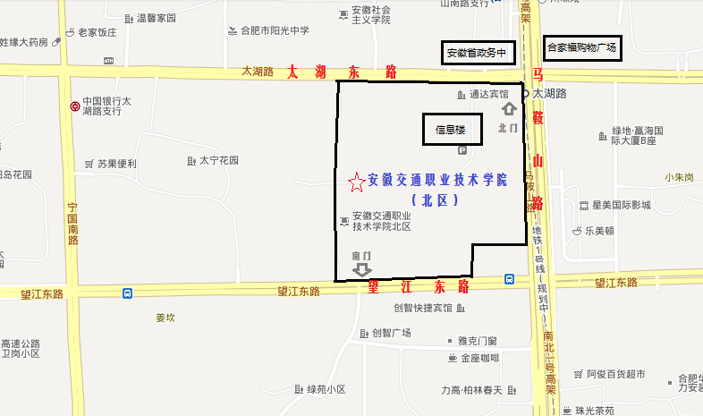
图1：安徽交通职业技术学院方位图示
4.竞赛场地：风雨操场
5.赛点事务咨询部门：城市轨道交通与信息工程系
联系人：
序号 | 姓名 | 职务 | 联系方式
序号 | 姓名 | 职务 | 电话 | 手机 | QQ
1 | 李锐 | 系主任 | 055163426190 | 13855107930 | 8941709
2 | 娄智 | 副主任 | 055163436282-802 | 15056068797 | 420621692

